Cum folosim aplicatia Zoom?

1. Scrieti în bara google Zoom.us
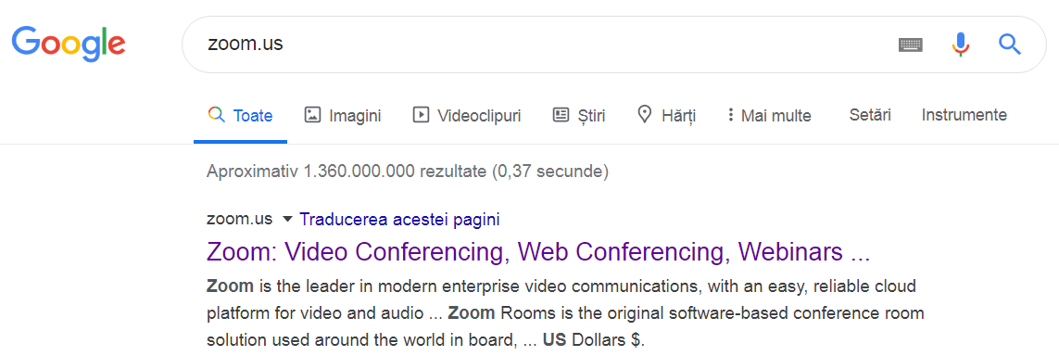

2. După ce intrați pe site, pe prima pagină, în partea dreaptă apare ,,SING UP, IT S FREE!” Dați click acolo.
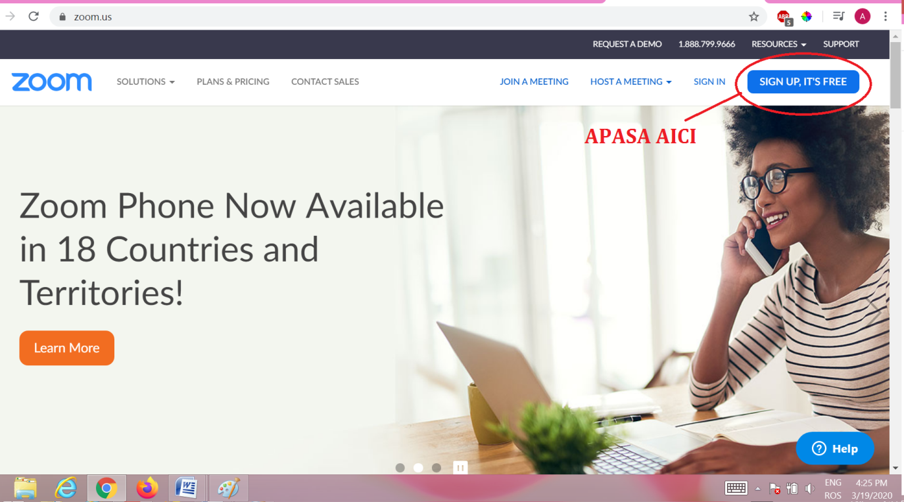

3. Vă faceți un cont pe platformă. Scrieți adresa de email și dați click pe Sign up.
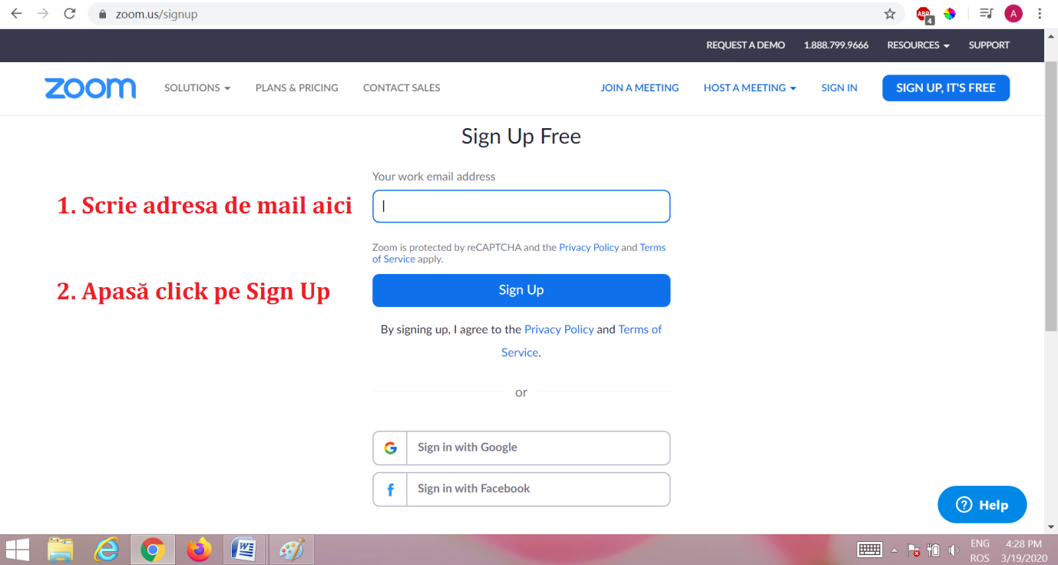

4. Apăsați pe ,,Confirm”
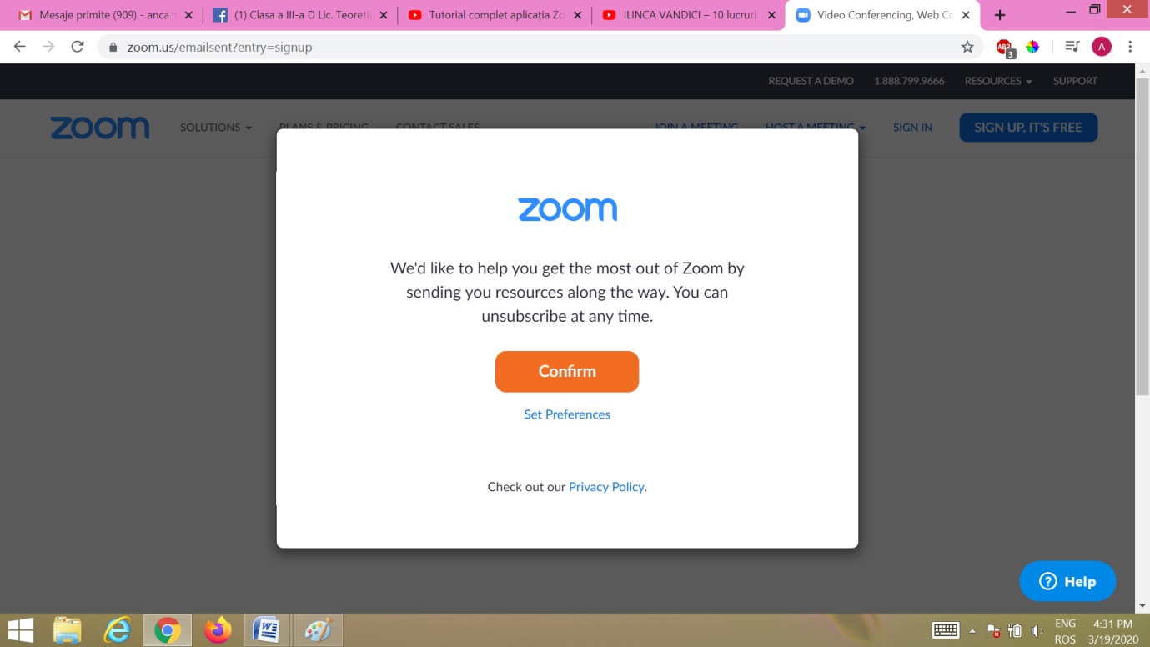

5. În continuare, vă spune că au trimis un e-mail pe adresa cu care v-ați înscris.
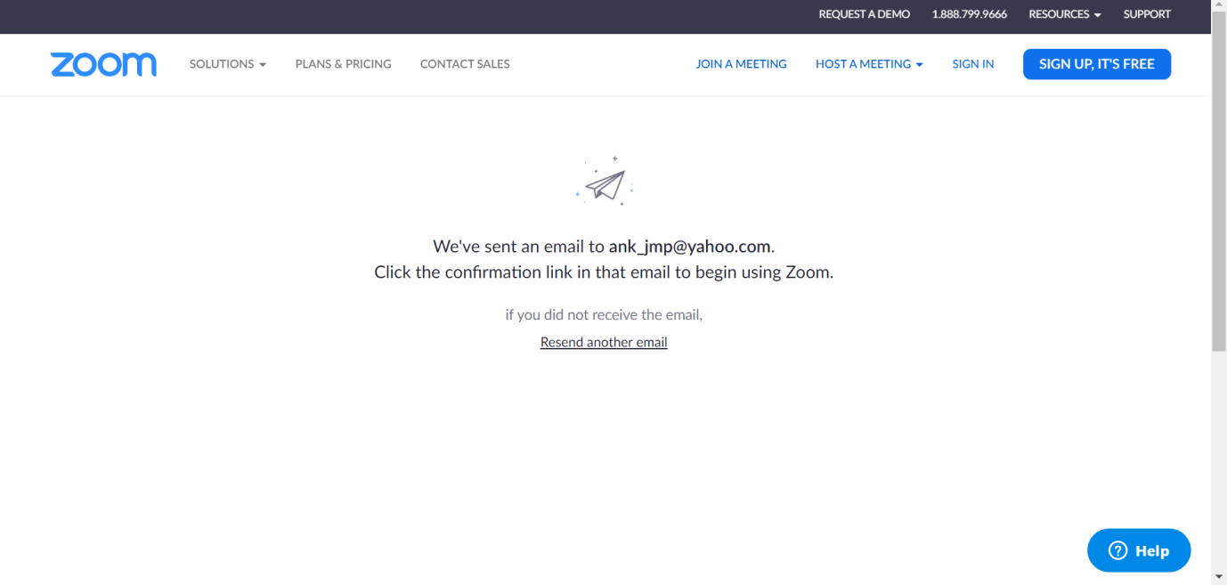

6. Intrați pe adresa de mail, accesați mailul de la Zoom și confirmați activarea contului
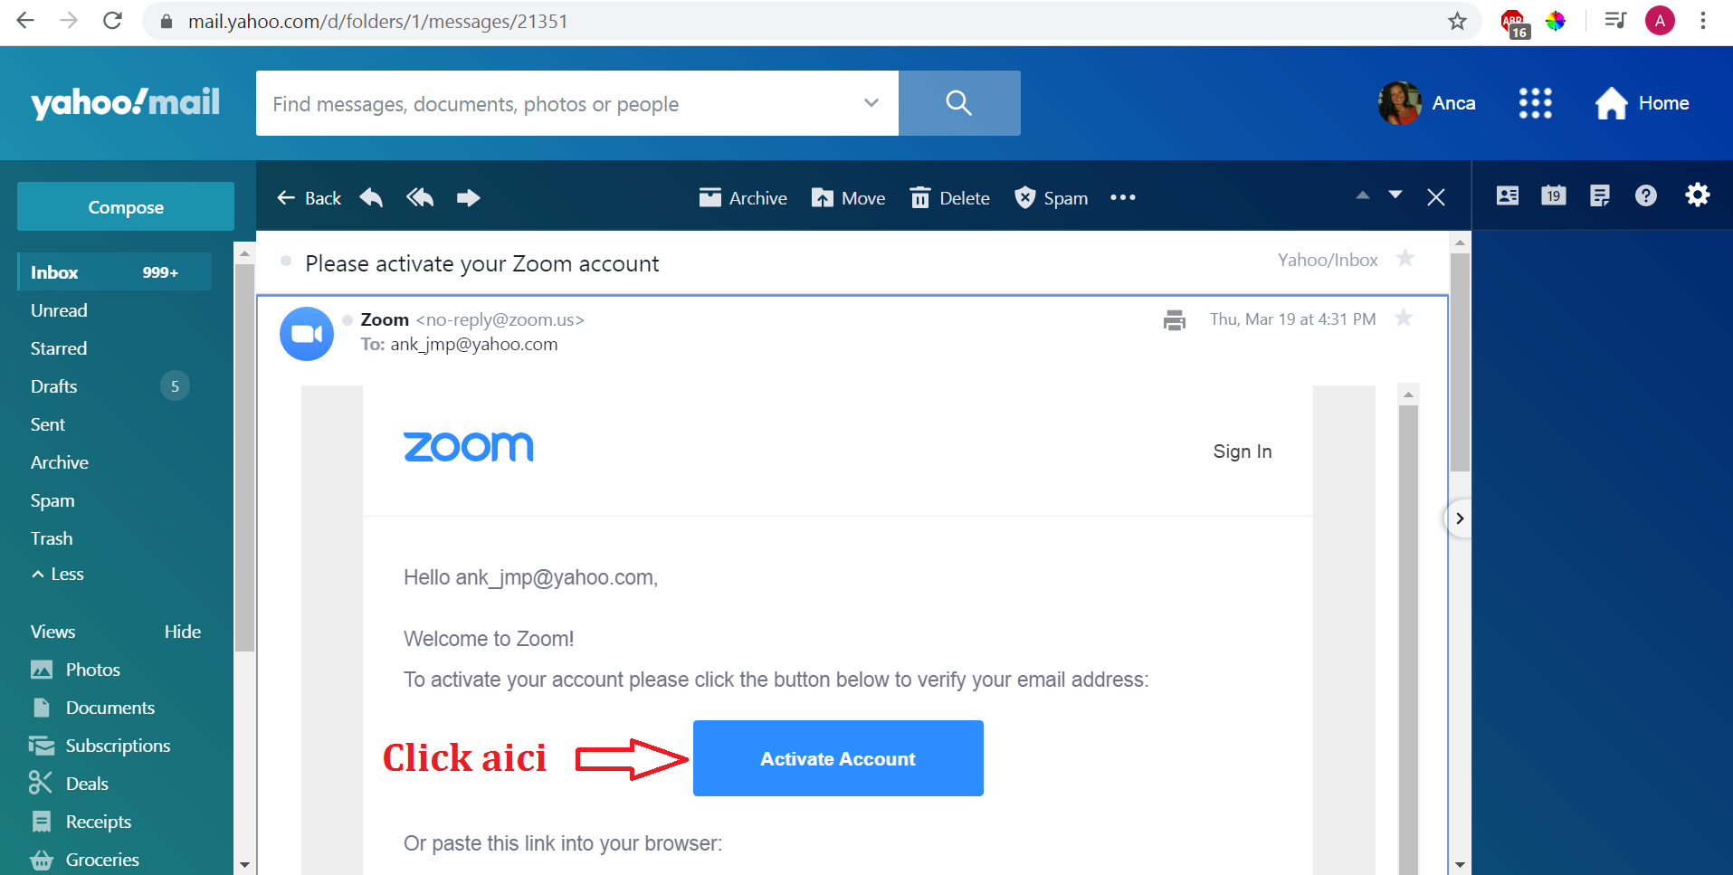

7. Din mail, o să vă trimită direct pe site-ul lor, unde trebuie să completați câmpurile cu datele dumneavoastă.
Atentie! Parola trebuie să conțină cel puțin 8 caractere, să aibă cel puțin o literă și o cifră și să aibă cel puțin o majusculă și litere mici.
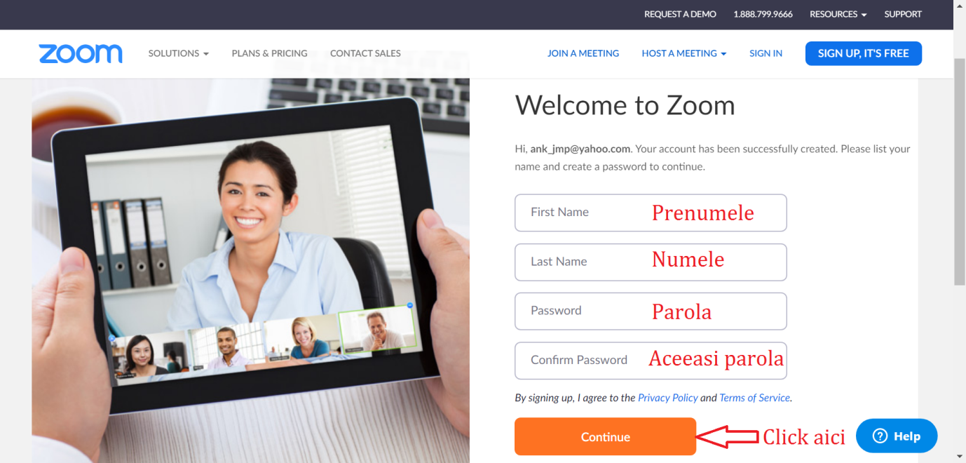

8. Aici vă întreabă dacă vreți să vă invitați și colegii în această aplicație. Nu ne interesează, așa că:
a) apăsăm căsuța mică de lângă ,,I'm not a robot", care se transformă în bifă verde.
b) apăsăm ,,Skip this step”
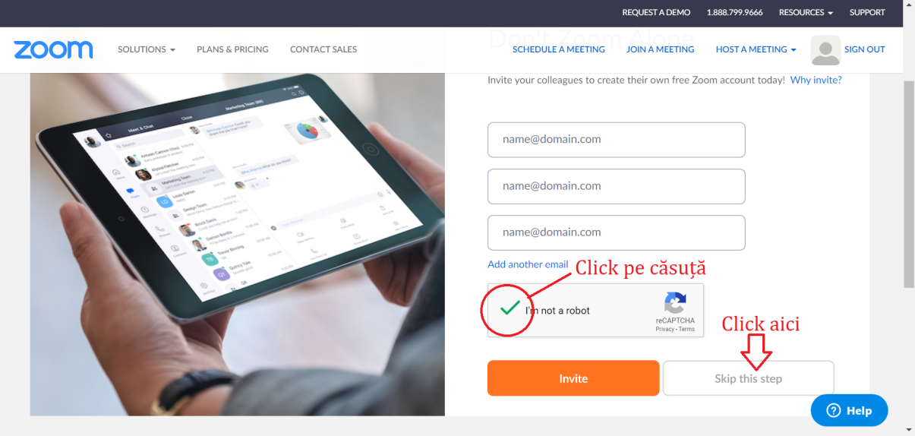

9. Dăm click pe ,,Go to My Account”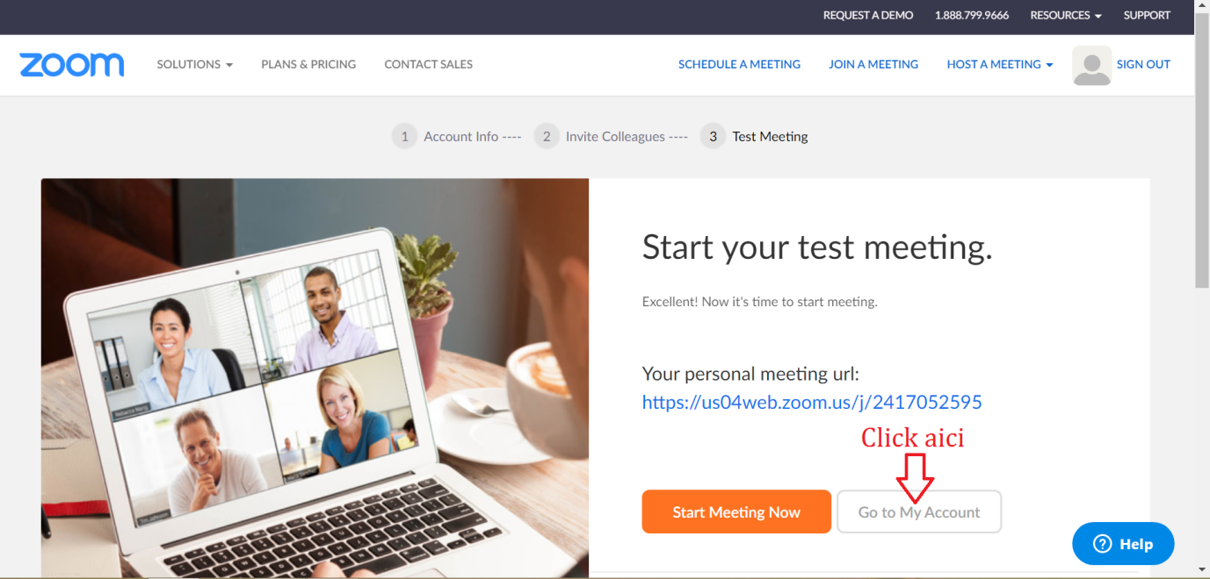

10. Așa arată contul dumneavoastră. Pentru a programa o întâlnire, se apasă în partea dreaptă sus pe ,,Schedule a Meeting”
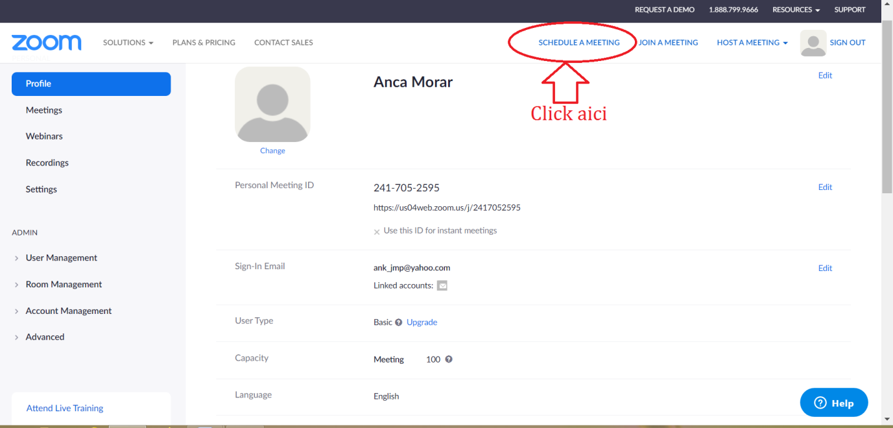

11. Completați căsuțele după indicațiile din poză, salvând mai apoi modificările.
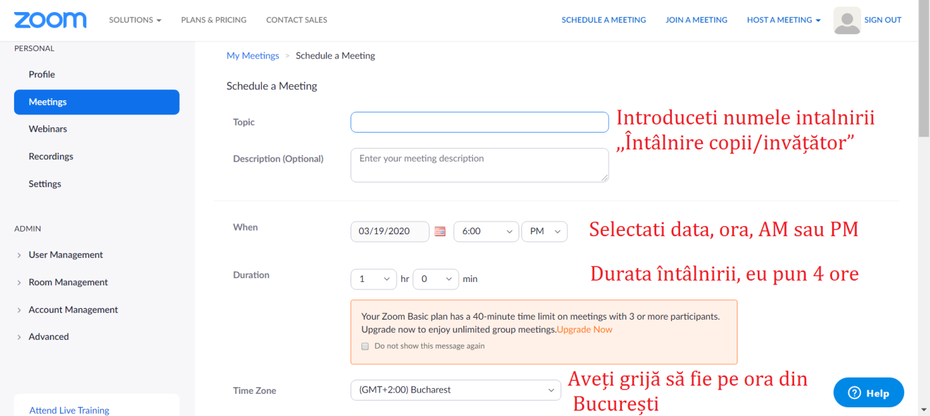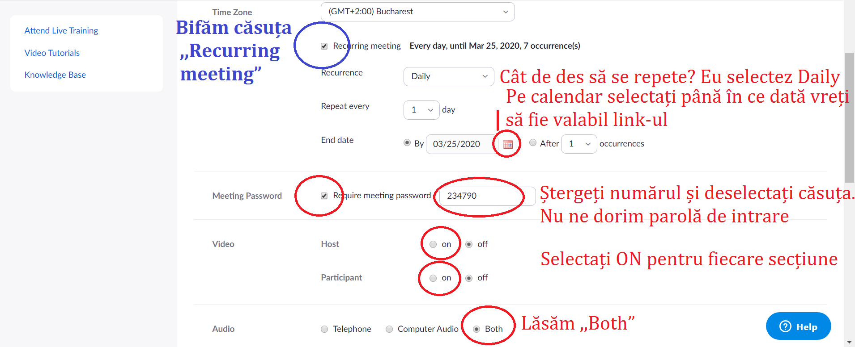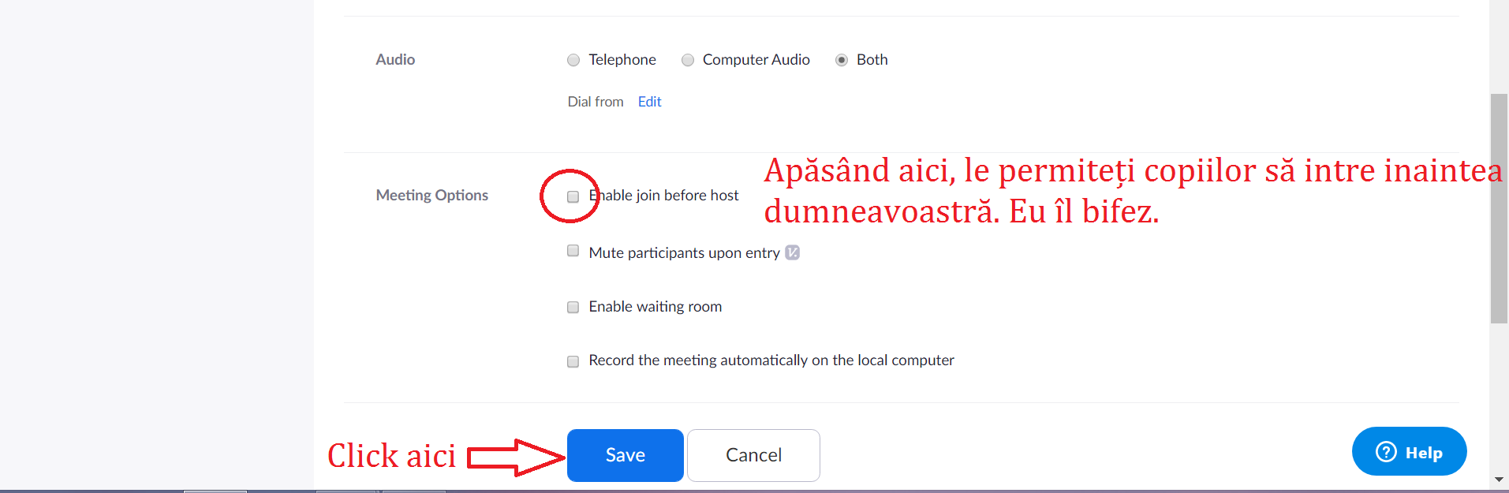

12. Așa arată întlnirea dumneavoastră.
Copiii vor avea nevoie de Link-ul de conectare, pe care dumneavoastră îl copiați cu Copy și îl adăugați cu Paste pe Facebook, Whatsapp, sau unde comunicați cu ei.
De asemenea, eu le mai trimit și ID-ul întâlnirii. Unii preferă să se logheze cu ID-ul, direct din aplicație.
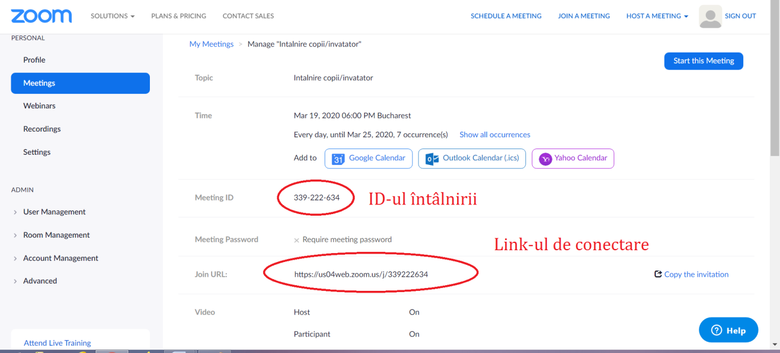

Cum intru în conferința online, după ce am realizat-o?
Pasul 1
Scriem pe Google Zoom.us/download si descărcăm aplicația.
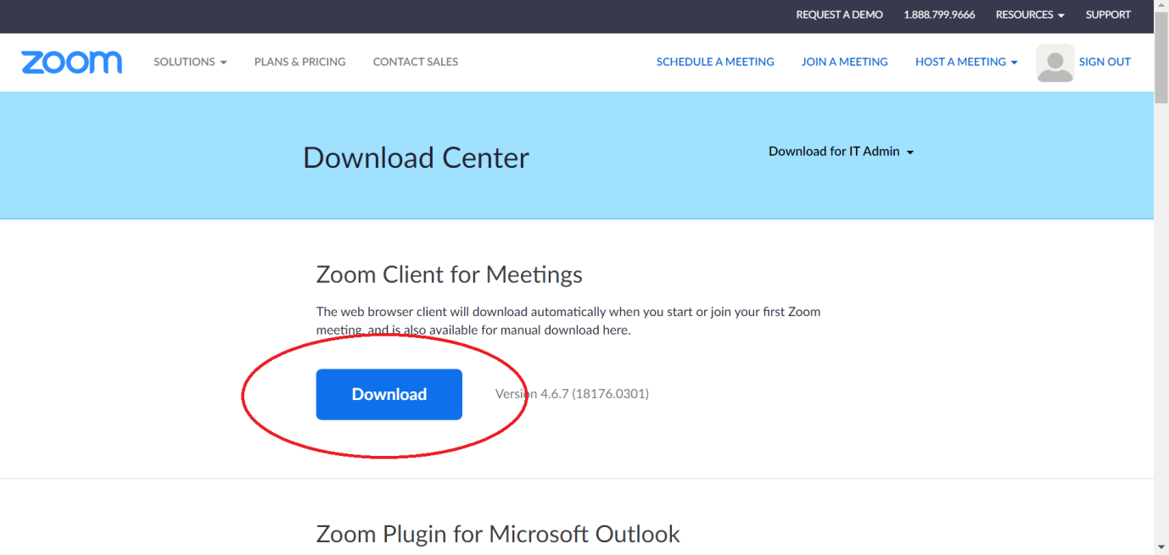
Pasul 2
După ce am instalat aplicația, intrăm iarăși pe google unde scriem zoom.us, ne logăm și selectăm ,,My account”
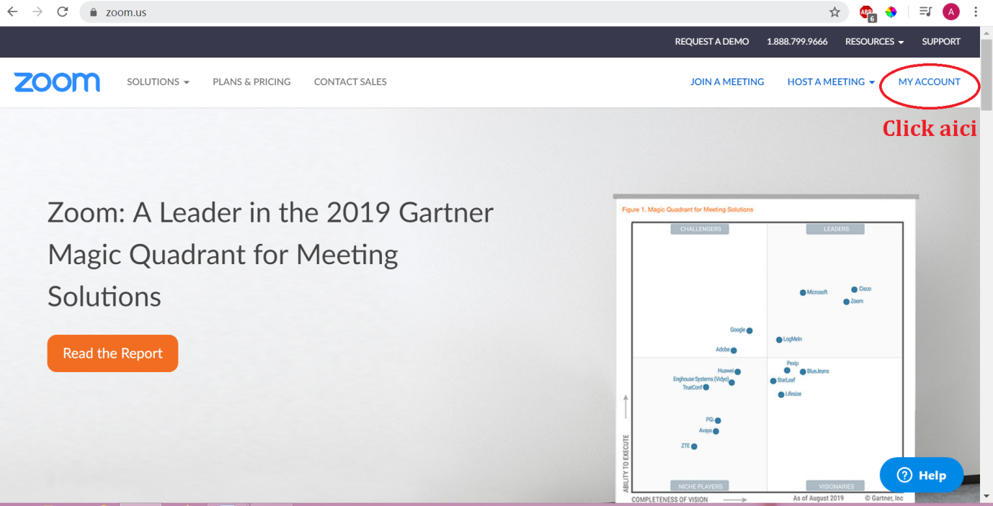

Pasul 2
În partea stângă sus, dați click pe secțiunea ,,Meetings”.
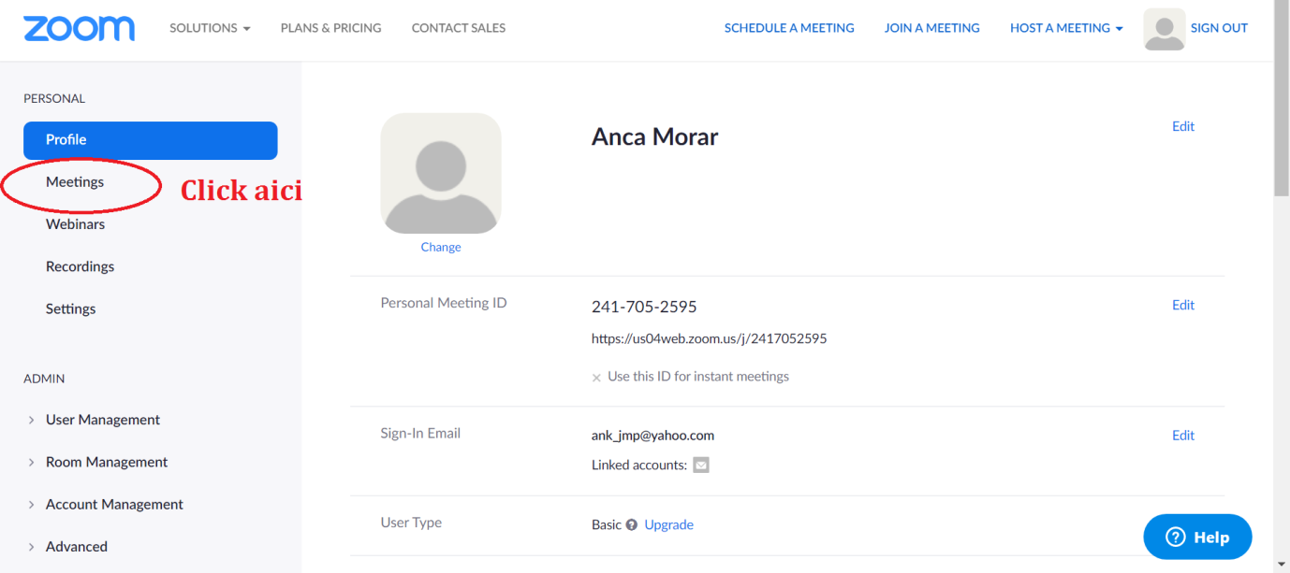
Pasul 3
Aici găsiți toate întâlnirile programate de dumneavoastră. Pentru a începe, dați click pe ,,Start”.
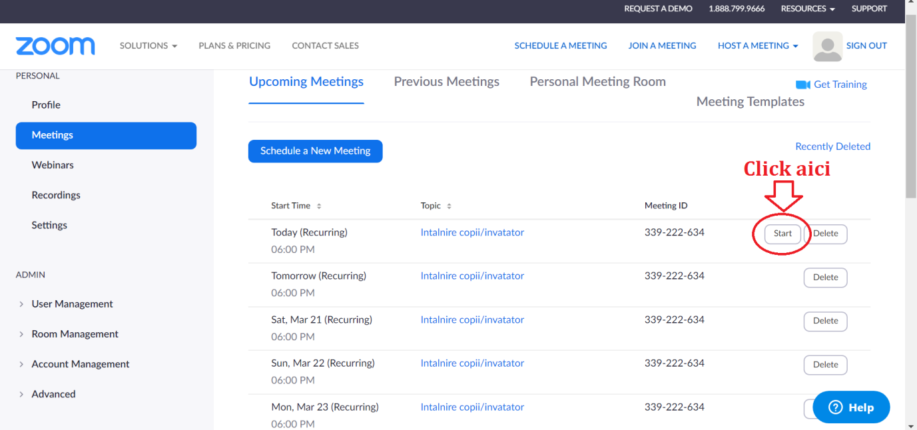

*Vă las mai jos mesajul pe care l-am trimis părinților, când am anunțat întâlnirea.
,,Buna dimineata!
Astazi, 15 martie, de la ora 17, vom intra online pe platforma zoom.us
Pentru a ne conectam, puteti intra de pe un computer/laptop/tableta/telefon, conectat la internet.
- Pasul 1: Descarcati si instalati mai intai aplicata de pe https://zoom.us/download. (puteti face acest pas oricand inaintea intalnirii noastre). Pentru telefon, intrati in MagazinPlay si instalati aplicatia. Acest pas se va face o singura data pe dispozitivul care va fi folosit.
- Pasul 2: Dupa ce ati instalat aplicatia, pentru a va conecta la intalnirea noastra, dati click pe link-ul https://us04web.zoom.us/j/983858419, (acest link va fi diferit la dumneavoastră) acceptati ce vi se mai cere si veti intra automat in conferinta.
Sau Pasul 2*: dupa ce instalati aplicatia, dati click pe ea (pe iconita de pe desktop sau telefin) si selectati Join a meeting si introduceti Meeting ID 983-858-419 acest meeting ID este diferit la dumneavoastră (fiecare invatator in parte)
- Ne vom intalni toti pe o pagina, in care ne vom putea vedea si auzi online.
Va las si cateva video-uri ajutatoare:
- https://www.youtube.com/watch?v=NIYudDeULlw
- https://www.youtube.com/watch?v=4w_pRMBEALE
Intalnirea de astazi va fi una de proba, in care invatam cum sa ne logam si cum folosim platforma. Va rog sa le aratati copiilor toti pasii pe care ii faceti. O sa luam totul pas cu pas.
Cine nu poate participa astazi, va rog mult sa imi lasati un comentariu mai jos pentru a nu va astepta.
Sper sa ne auzim in numar cat mai mare!
Duminica frumoasa!”

